シーメンス社、V2Xのテスト車にu-blox ZED-F9K高精度推測航法モジュールを搭載
ZED-F9Kターンキー・ソリューション、デシメートル級の測位精度実現に必要な作業を最小限に抑える自動車向けアプリケーション
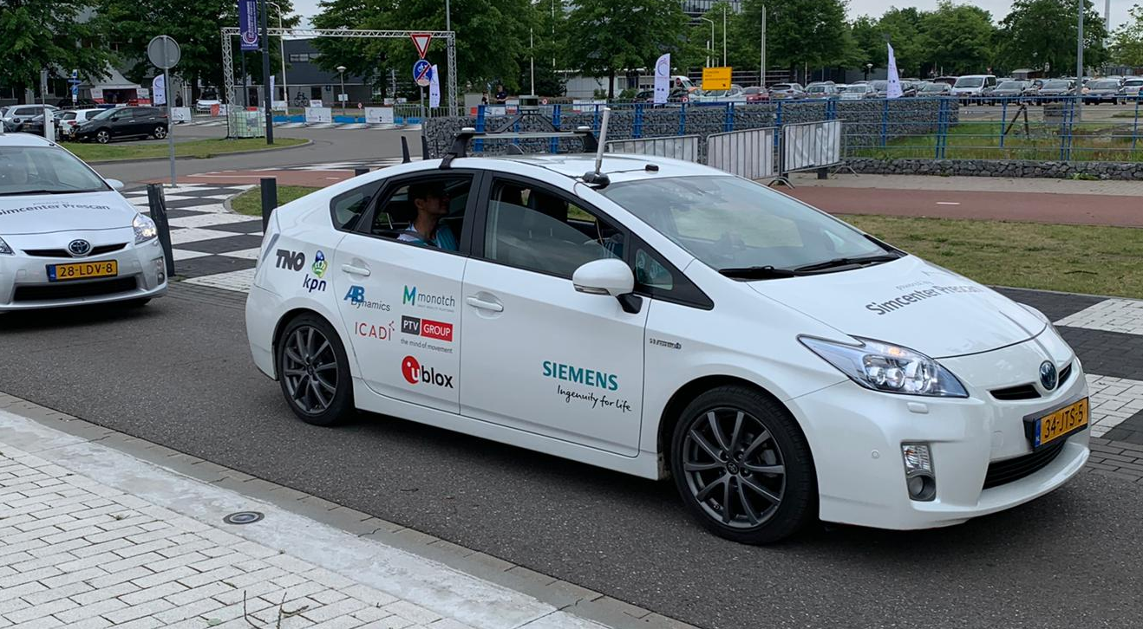
2019年6月10日、スイス、タルウィル – スイスのu‑blox AG（日本法人：ユーブロックスジャパン株式会社、東京港区、代表 仲 哲周）は、シーメンス社がV2X（車車間・路車間通信）テスト車のトヨタ プリウスにu-blox ZED-F9K高精度推測航法モジュールを搭載したことを発表しました。シーメンス社は、オランダのアイントホーフェンで開催された「ITS European Congress 2019」でV2X技術のライブ・デモンストレーションを実施しました。
衛星測位は、絶対位置情報の唯一の供給源として、先進自動運転システムや無人運転車において重要な役割を果たします。V2X通信でも同じことが言えます。V2X通信においては、車両が自分の位置やその他の情報を他の交通者（車や歩行者など）および周囲のインフラストラクチャーと継続的に共有し、交通安全の向上、渋滞の緩和につなげます。
一般的に、V2Xテスト用車両では高価なハイエンドのGNSS（全地球測位システム）レシーバーを使用して測位が行われます。これらのレシーバーは高精度な測位情報を提供する一方で、量産型の車両に導入するハードウェアとしては現実的ではありません。シーメンス社は、高精度推測航法にZED-F9Kターンキー・ソリューションを採用することにより、テスト車の性能を実際の条件に合わせると同時に、車両の開発に必要なコストとエンジニアリング作業の削減を可能にしました。
「u-blox ZED-F9K高精度推測航法ソリューションで極めて好感触を得ました。この製品は、初期の設計への組み込みから初回テストのデータと性能に至るまで、力強い働きを見せました」と、Siemens PLM Software社コネクテッド&オートメーティッド・ドライビング部門エンジニアリング・フェロー、Igor Passchier氏は語っています。「これは、GNSS技術の信頼できるイノベーターとしてのユーブロックスの評判を裏付けるものです。」
「シーメンス社と弊社のコラボレーションは、ZED-F9Kターンキー・ソリューションがデシメートル級の測位性能を提供すると同時に、OEMの時間、コスト、エンジニアリング作業をどれだけ削減できるかを示しました」と、u-blox測位プロダクト・センター、推測航法プロダクト・ストラテジー部門のAlex Ngiは述べています。「弊社にとっては自動運転のエコシステムの課題解決に貢献できる絶好の機会でもあります。」

ユーブロックスについて
スイスのユーブロックス社（SIX:UBXN）は、民生、産業および自動車市場向けにワイヤレスと測位用半導体を提供するグローバルリーダーです。ユーブロックスのソリューションにより、人、自動車や機械等がそれぞれの位置を正確に決定し、さらにセルラーおよび近距離ネットワークでワイヤレス通信を行うことができます。ユーブロックスはチップ、モジュール、ソフトウェアの各ソリューションを多種用意して独自の地位を占め、OEMメーカーの皆様がIoTの革新的なソリューションを迅速かつ廉価に開発するためのお手伝いをしています。ユーブロックスはスイスのタルウィルに本社を置き、世界の各地、特に欧州、アジア、米国に多くのオフィスを構えています。詳細についてはwww.u-blox.com/ja/をご覧ください。

最新情報は、Facebook、LinkedIn、Twitter @ublox、YouTubeでもご覧いただけます。

＜お問い合わせ先＞
ユーブロックスジャパン株式会社
〒107-0052東京都港区赤坂4-8-6赤坂余湖ビル6階
カントリー・マネージャー
仲 哲周
電話：03-5775-3850
e-mail: tesshu.naka@u-blox.com

